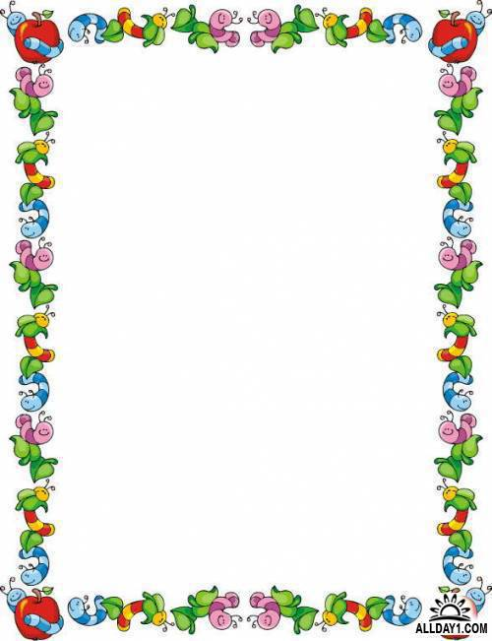
Консультация для воспитателей

«Коллекционирование - одна из моделей исследовательской деятельности детей»
Особое значение для развития личности ребенка имеет ознакомление с окружающей действительностью, когда она предстает перед ним во всем многообразии и ребенок приобщается ко всему, чем живет общество. Ребенок стремиться понять, как устроены предметы, узнать что-то новое о мире, получить представления о разных сторонах жизни.
Именно с коллекционирования часто начинается приобщение ребенка к миру маленьких тайн, их открытий. Достоинством коллекционирования можно также считать его интегрированность, то есть связь с занятиями по формированию элементарных математических представлений, познанием окружающего мира, экологическим воспитанием, сенсорным развитием.
Однако возможности ребенка пока еще невелики, и он может удовлетворить эту потребность только при помощи взрослого. Внимательное отношение взрослых к увлечениям детей, поддержка и их развитие - непременное условие становления познавательной активности ребенка.
Первоначальный интерес к коллекционированию появляется у детей еще во второй младшей группе. Поэтому были созданы условия, побуждающие детей трехлеток к самостоятельной познавательной активности: каждому ребенку было отведено место для хранения личных вещей и предметов, которые вызвали у них интерес - «сокровищницы» (сумочки, красочные мешочки, коробочки, рюкзачки). Содержимое «сокровищницы» - неиссякаемый источник для наблюдений, бесед с ребёнком. Дети с охотой отзывались на подобное общение, так как оно было построено на близком и интересном для ребёнка содержании. По содержанию «сокровищниц», из рассказов и вопросов детей становилось ясно, к чему проявляет интерес тот или иной ребёнок. В увлекательной форме мы передавали детям информацию о мире природы, побуждая малышей создавать копилки, связанные с наблюдениями детей на прогулках («Подарки осени, зимы, весны, лета»). Осень - это красивые листья, красные ягоды рябины, зарисовки осеннего дождя и луж; зима - это лёгкие снежинки и веточки новогодней ели, зарисовки весёлых зимних забав.
Работа по выявлению и поддержанию первых избирательных интересов у детей продолжилась и в среднем возрасте. Для этого в группе были созданы условия для работы детей с коллекциями, собранными по их личным интересам: коллекция фантиков, календариков. При организации работы необходимо было сформировать у детей бережное отношение к коллекции. Вместе с детьми мы обсуждали правила обращения с предметами коллекции. Дети стали понимать, что это не обычные игрушки, а экспонаты, которые надо рассматривать, любоваться ими, но в тоже время, нельзя делать их неприкасаемыми, иначе дети быстро потеряют к ним интерес. Они должны иметь возможность не только рассматривать, но и перебирать вещи, по-своему их располагать, классифицировать, сравнивать по цвету, форме и величине.
Опыт работы показал: если удается найти в этом деле союзников в лице родителей, то работа пойдет очень активно и принесет множество ценных плодов. Прежде чем начать работу с детьми мы со своей коллегой познакомили родителей с данной проблемой. В течение всего времени работал:
- консультационный пункт;
- презентация по теме;
- фотоальбомы и фотовыставки.
Сначала с помощью анкетирования был выявлен уровень педагогической компетентности родителей в области детского коллекционирования, анализ которого показал: лишь незначительная часть родителей занимаются коллекционированием (марки, монеты, открытки, значки, товары народного творчества, картины, статуэтки). При этом родители отмечали, что их детям интересно что-то «собирать»: в основном это игрушки от киндер-сюрпризов; фантики; наклейки; модели жуков, автомобилей, собачек, лошадей, карточки из журналов «Человек-Паук».
В помощь родителям была оформлена памятка «Воспитываем коллекционеров!», где было рассказано о пользе данного метода и о том, что можно коллекционировать в группе и дома. Родители быстро включились в работу по созданию коллекций, активно помогали детям в сборе экземпляров и информации о собранном материале. Периодически мы стали организовывать совместно с родителями выставки «Моя коллекция».
Создавая условия, направленные на развитие познавательных интересов, потребностей и способностей старших дошкольников, акцент уже стал делаться не столько на содержательной стороне материала, сколько на способах овладения им, на организации деятельности детей по его усвоению, что имеет первостепенное значение для развития интеллектуальных и творческих способностей. Организуя поисково-исследовательскую деятельность со старшими дошкольниками, мы старались быть внимательными к интересам детей, и в тоже время использовать материал, легко поддающийся группировке и сортировке по видам.
С целью поддержания интереса к собиранию коллекции и расширения кругозора об экспонатах использовали разнообразные формы работы в различных видах деятельности: двигательная, игровая, продуктивная, коммуникативная, трудовая, познавательно-исследовательская, музыкально-художественная, чтение художественной литературы.
Собирая коллекцию, дети становились внимательнее к мелочам и узнавали о простых вещах гораздо больше, чем другие. Результатом работы стали разнообразные коллекции: «Мир морей и океанов», «Мир насекомых», «Мир камней и минералов», «Путешествие в мир Динозавров», «Бабочки». Все коллекции были очень содержательными, и мы предложили детям организовать сюжетно-ролевую игру «Выставка». Это предложение было встречено детьми с энтузиазмом. В процессе подготовки выставки, детьми были изготовлены афиши, пригласительные билеты, придумывались рассказы о своих экспонатах.
Дети - экскурсоводы с увлечением рассказывали и показывали экспонаты выставки коллекции: насекомые, бабочки, дельфины, камни. В глазах родителей был виден неподдельный интерес к увлечениям наших воспитанников, чувство гордости и радости переполняло сердца взрослых. Мнение было единодушным: данная форма работы дает очень многое детям и взрослым, в первую очередь расширяет кругозор детей, углубляет и систематизирует знания, так необходимые для обучения в школе, так же дети стали любознательными, активными, все больше интересовались новым, неизвестным в окружающем мире, задавая все больше вопросов. В процессе коллекционирования дети принимали заинтересованное участие в образовательном процессе.
Для себя, мы, сделали вывод: метод коллекционирования - это удивление, умение видеть необычное в обычном, встреча с «чудом», поэтому в будущем будем поддерживать интерес к коллекционированию.
Список используемой литературы
- Доронова Т. Н. Радуга: Программа воспитания, образования и развития детей дошкольного возраста в условиях детского сада. - М. : Просвещение, 2004.
- Короткова Н. А. Образовательный процесс в группах детей старшего дошкольного возраста. - М., 2007.
- Прохоров Л. Н. Опыт методической работы в ДОУ по развитию креативности дошкольников. - М., 2007.
- Савенков А. И. Методика исследовательского обучения младших школьников. - Самара, 2010.

